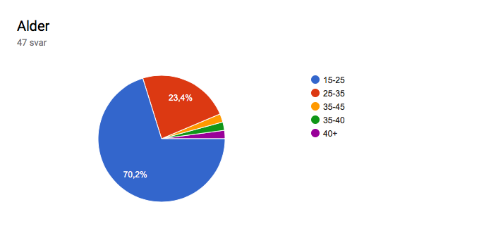

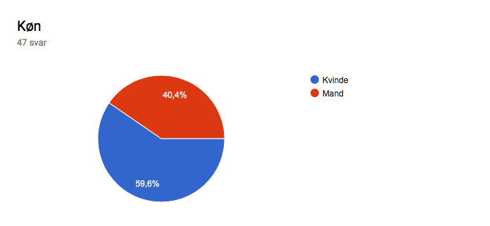

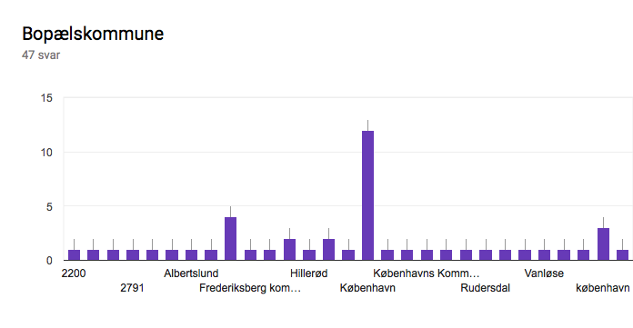

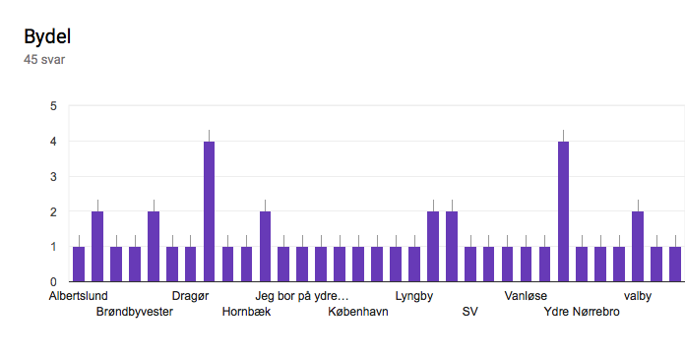

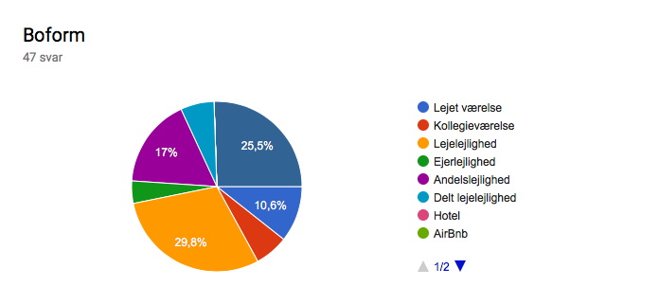

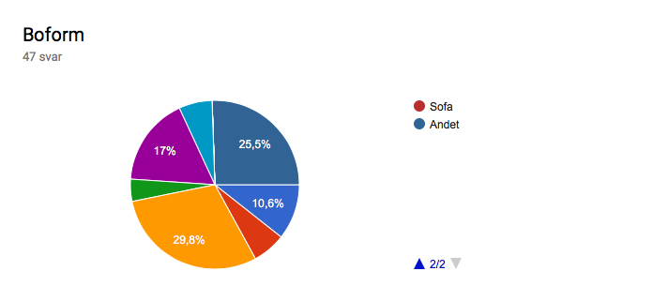

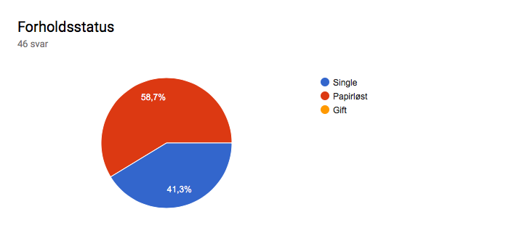

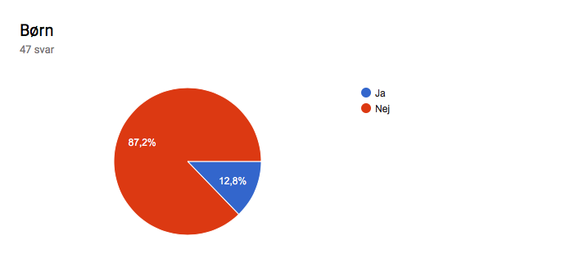

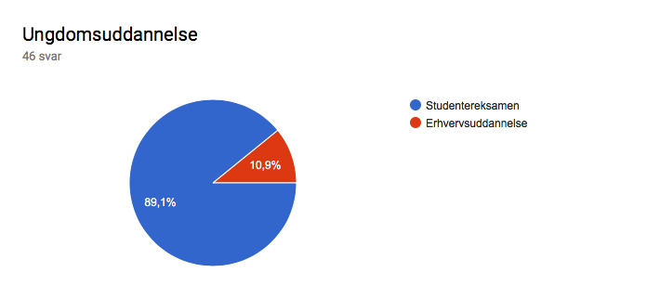

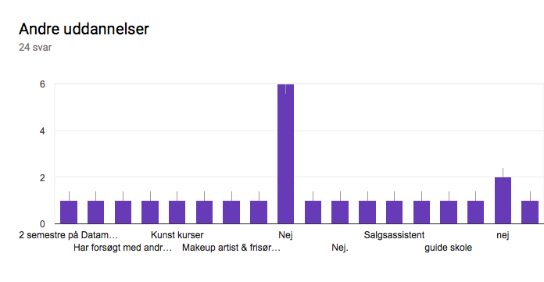

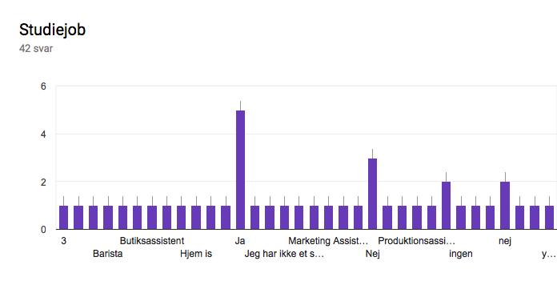

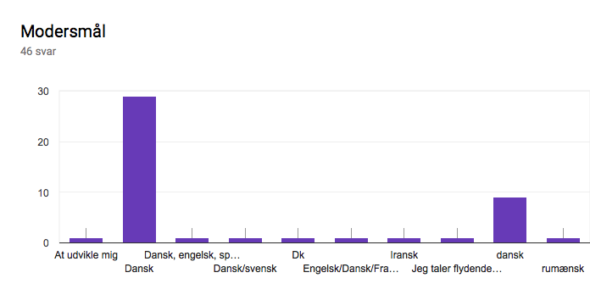

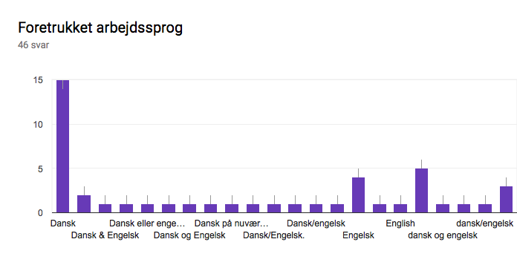

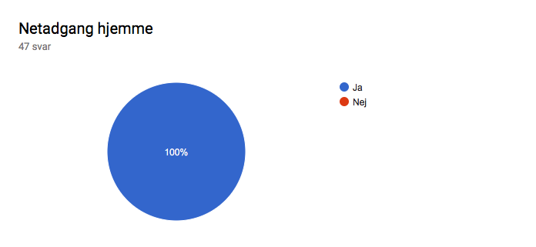

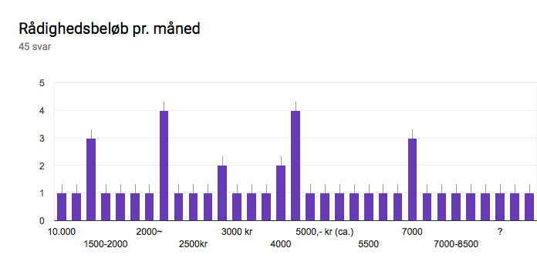

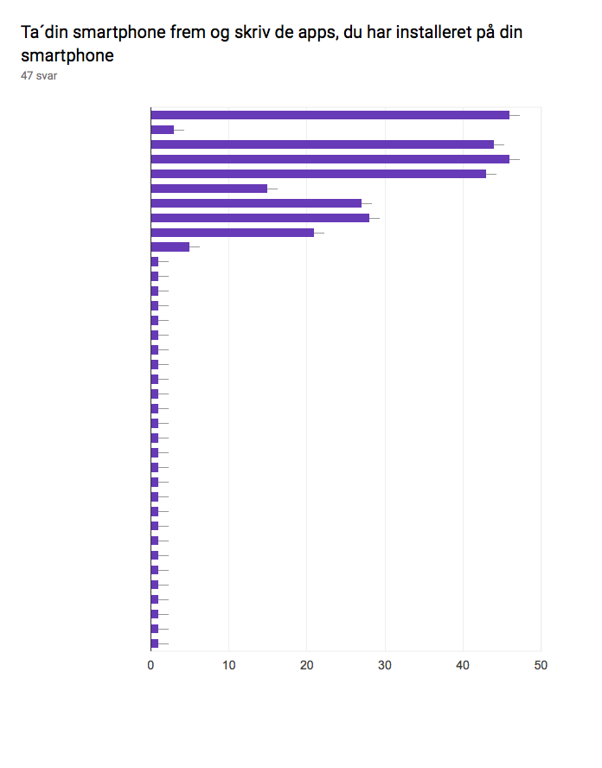

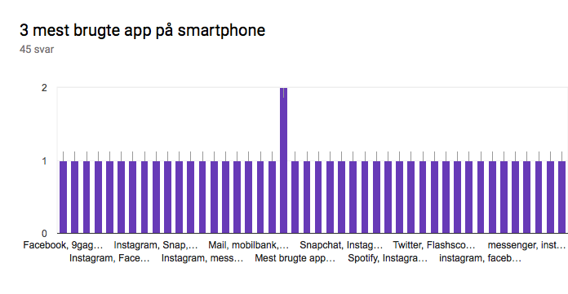

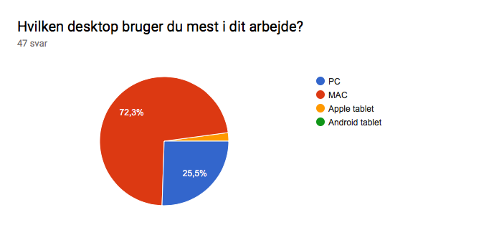

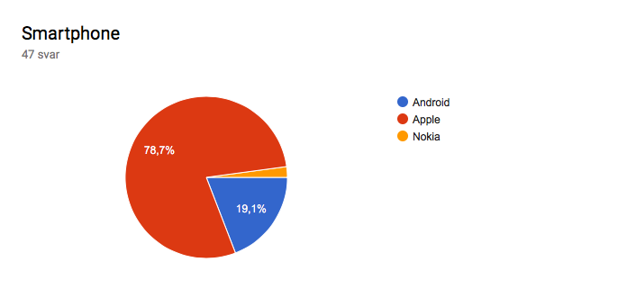

Hvad bruger du din smartphone til?

alt (3)

sms

Til at opdatere socialemedier og følge med, og til at kommunikere med folk

at komme i kontakt med folk

Jeg har ikke en

Som mobiltelefon og til alle mine apps.

Kontakt til familie og venner, samt at spille på når jeg keder mig

Jeg bruger min smartphone til at høre musik og kommunikation.

Kommunikation og undeholdning

Sociale medier & Kontakt med folk.

Tjekke mail, facebook, snapchat osv.

Jeg burger min smartphone til opkald, beskeder, musik, kalender.

Primært musik og komme i kontakt med folk

Musik og chat

Holde kontakten med folk, og holde styr på ting som privatøkonomi. Tage billeder.

Skriver med folk, se på billeder, tjekke mails, høre musik, kigge på blogs...

At kommunikere med mine venner, og holde mig opdateret på de sociale medier.

Tage billeder, kommunikere med folk, holde mig opdateret på hvad mine venner laver, se klokken, tjekke mails osv.

Alt som skal kunne gøres på farten, som at tjekke opdateringer, nyheder, småligt skole arbejde osv.

Alt, kontakt med andre, tjekke ting, opdaterer ting

Tidsfordriv, at holde kontakten, kostplan

ALT

Music og Sociale medier

Primært snap og opkald

Til at kontakte mine venner og familie

Musik, de sociale medier og surfing på nettet

Ringe, skrive til folk, tjekke nyheder, notere ting jeg skal huske, Google, tjekke mails, finde madopskrifter

Jeg bruger min smartphone til: Mail, sms, bank.

Sende SMSer, Tjekke Messenger, Tjekke Instagram, Tjekke Facebook, Tjekke Gmail, Tjekke KbhForældre

Høre musik/podcast, tjekke nyheder, twitter.

Billeder Spil og får at tjekke lidt op på Sociale medie

Til stort set alt. At blive informeret, underholdt og socialt.

Kommunikation, billeder, tidsfordriv, praktiske ting - bank, noter mv.

Jeg bruger min smartphone til at kommunikere med folk, til at holde mig opdateret i hvad mine venner og familie laver og ligge op hvad jeg laver.

høre musik, læse bøger, online surfing, billede-blog (Tumblr), sociale medier (FB, IG osv) ergo, alt.

Arbejde/hygge

komunikation

Alt! tager billeder, rediger billeder, høre musik, tjek mail, bank ting, tjekker ungerne ind og ud af institutioner. finde info, shoppe tøj, læse bøger

beskeder, opkald og internet adgang

Til at tjek beskeder og lyde til musik

Holde kontakt med venner, familie, surfe på nettet, browse facebook og 9gag.

Jeg bruger den til at kommuniker med andre, holde mig opdateret om vejr, nyheder, undervisnings skema, hører musik og tage billeder

musik, underholdning og til at være i kontakt med andre.

Aaaaalt muligt. SoMe, kontakt, nyheder, vejr, banking osv. osv.

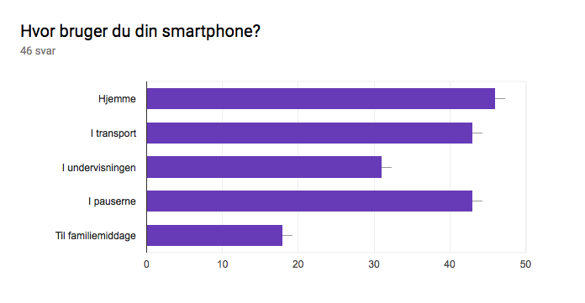

Hvad foretrækker du at bruge din desktop til fremfor smartphone?

Skole arbejde, e-boks, film, shopping

Nej

pinterest - feriesøgninger - shopping - læse osv. (mange ting faktisk)

Alt, for har ikke en smartphone

At lave lektier og se netflix.

At lave mit skole arbejde

Når jeg skal arbejde og spille.

Logic pro X, photoshop, Illustrator.

Arbejde

arbejde

Alt

skolearbejde, se film.

Arbejde og opgaver. Se film

Til skole arbejde og youtube.

Arbejde, spil og sjov.

Til skolen (afleveringer, opgaver mm.), og til arbejde.

Skolearbejde

Når jeg er hjemme eller i skolen

Gaming, Design værktøjer som photoshop illustrator osv.

Fortrækker desktop i skolen eller andre steder hvor jeg sidder i lang tid.

Jeg foretrækker at bruge min desktop til at læse lektier, se længere videoer eller film og at spille spil.

Skolerelateret

Arbejde, gaming

Kun hvis jeg skal browse hjemme sider eller se film

Til at shoppe, lave opgaver,

Se film og arbejde

aflevere og lave opgaver i skolen, købe tøj over nettet, se film

Skrive opgaver eller lange tekster, se film (netflix), lave grafisk design, besvare arbejdsmails, bruge excel, spille, finde rejser

www,

Skole arbejde, At se film, Shoppe online

Se film/tv, studierelaterede arbejde.

til at designe ting

at se serier, film osv

Undervisning eller når man skal se film f.eks.

Faktisk kun ting, jeg ikke kan på min smartphone - skoleopgaver.

Jeg fortrækker at bruge min desktop til at se netflex, viaplay og til at læse opgaver.

Skolearbejde og praktisk arbejde.

Spil

Billedredigering, skolearbejde

reelt arbejde. altså alt med kodning, illustrationer, film og billede editering

hvis jeg skal undersøge noget på nettet, og til at se videoer

At arbejde på og surfe på nettet

Surfe på nettet og se film/serier

skrive opgaver, se film og videoer, designe og fronter

Til spil og arbejde

Al arbejde som involverer tekstproduktion.

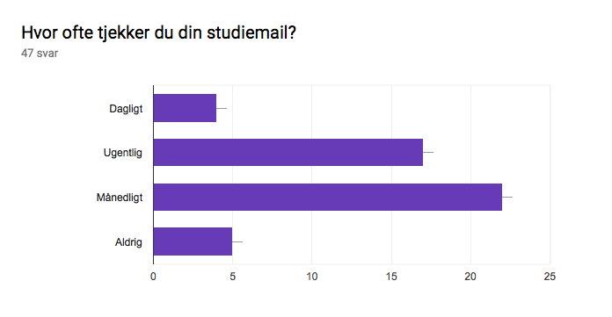

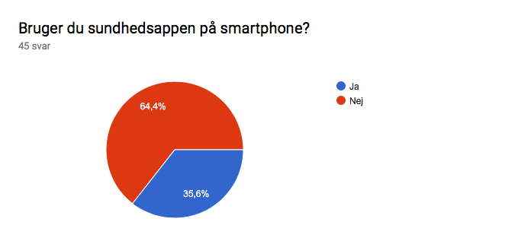

Hvad mangler du på KEA?

et app med skema

Lidt mere struktur, bedre kantine.

Bedre netværk, Lidt mere struktur, bedre udluftning

Et fildelinssystem, som er mere intuitivt at bruge, hvor man kan navigerer i browserens back/forward menu, og ikke er bundet op til de navigationer, som er i webappen.

Et ordenligt intra da jeg har lidt svært ved at navigere på fronter.

Bedre skole mad, og mere SU venlige priser

Bedre struktur og bedre overblik over hvad man skal lave hjemme, har man været fraværende.

Jeg mangler lidt flere selvstændige opgaver.

Billigere kantine

billigere kantine

En billigere kantine

Bedre lokaler til studiearbejde, bedre kantine i forhold til priser og kvalitet af mad. Et bibliotek ligesom på Guldbergsgade

Bedre kantinemad

Ikke noget

Bedre kantine.

Mangler en App til fronter med skema man nemt kan tjekke. Mangler bedre internet.

Bedre internet

App til fronter, bedre ugeskema, bedre internet

Overblik og kontakt muligheder

Flere gruppe lokaler så man ikke skal sidde i kantinen

KEA kunne godt bruge en bedre netværksforbindelse.

Billigere kaffe i kantinen

Den gamle kantine

Et skema der er bedre tilgængeligt

Et lidt hårdere studiemiljø, bedre indeklima og internet

En bedre kantine

lokaler man kan arbejde i, hvor der er stille til at optage fx lyd eller sidder i en gruppe og har brug for at koncentration. OG så magler der en god kantine

Et køleskab

En ordentlig kantine.

Bedre internet og indeklima

udflugter

pas

Billigere kaffe og en billigere kantine.

Et ekstra toilet i Merkur.

Der mangler rum, som der kan bruges til gruppearbejde.

ordentlig ventilation

Godt Internet

Bedre indeklima

biblotek på studiestedet. grupperum,

En fronter app, hvor man kan tjekke skema og opgaver mm.

En ny version af Fronter hvor det er mere overskueligt

Et bedre indeklima

su venlig priser i kantinen og små rum til gruppe arbejde

at Fronter var mere overskueligt

Friskere luft/mere lys i Uranus.

Hvad er godt på KEA?

Unge lærer, god energi, pæne omgivelser.

Studielivet, Det sociale, Gode uddannelses muligheder

Differenceringen mellem fælles og klassevis undervisning

Skoletiderne og de ting vi lærer.

Det sociale liv på KEA er godt

Kreative løsninger og frit arbejde.

Fagene, kaffen og menneskerne. Især de engagerede undervisere.

At der er mere produktivt arbejde end teori.

fredagsbar?

Hands-on tilgangen

Undervisningslokalerne.

Fredagsbar

Alt det praktiske.

Undervisning

God struktur på fronter med skema osv., søde mennesker

Undervisningen, og fredagsbarer

gode lærer og god kantine

Fagene, temaerne og undervisningen. Samt lærerne og placeringen af KEA.

Hyggeligt studiemiljø, gode kammerater, undervisning man kan bruge til noget

Det sociale miljø.

Studiemiljøet

Tech-lounge, fredagsbar

En bred undervisning og spændende uddannelser

At det er meget frit

Fællesskabet

studielivet, venner, undervisning, fredagsbar

Er der er massere af mulighed for strøm, god undervisning med interessante og relevante emner

Søde undervisere og medstuderende

det sociale sammearbejde

det sociale

Det sociale.

Mange stikkontakter.

Underviserne er gode og det studiemiljø som er her på KEA, er også rigtig godt.

undervisningen

At jeg går der

atmosfæren indbyder til kreativitet

det sociale

Undervisning og undervisningsmetoden

At lærerne bruger mikrofon i undervisiningen og at det teknisk i forhold til lyd og projektorer fungere.

Jeg kan godt lide studiemiljøet og underviserne

undervisningen og lokalerne

Sammenholdet. Undervisningens format passer mig fint. Kombinationen af øvelser og klasseundervisning er afvekslende og engagerende. Godt fysisk studiemiljø på Lygten 16 (bortset fra i Uranus).

Hvad glæder du dig mest til i din gang på KEA?

At lære noget. (2)

praktik (2)

At lære mere om digitale medier

At lære alt hvad der har med multimediedesign at gøre

Jeg glæder mig til at blive tjekket med mine projekter og få kodning under huden, så der bliver kortere fra idé til færdigt projekt.

Praktik.

At lære en masse nye ting og nye mennesker at kende

at lære Programmer til senere brug.

Det at arbejde med de større projekter.

Kodning

at være færdig

At kode

Undervisningen.

At gå ud

At lære nyt omkring kode

Se kammerater og undervisning

Glæder mig mest til praktik tror jeg.

At få en masse erfaring

Udveksling

At lave apps, og at forbedre mine færdighedder inden for design.

Gode venner, lære nye ting og værktøjer jeg kan bruge i fremtiden

Jeg glæder mig mest til at få længere perioder til at løse en opgave/skabe et produkt - sådan at man har mulighed for at gøre det grundigt og færdigt.

Valgfag

At blive færdig uddannet

At lære nye værktøjer til at løse diverse problemstillinger indenfor design

Forhåbentlig noget udveksling

Kodning og javascript

lave større projekter i grupper

At lære en masse nyt og finde flere og måske endda helt nye interesser

Jeg glæder mig til det meste...det hele er nyt for mig og jeg glæder mig generelt til at lære hvad vi har på skemaet.

At få lov til at bruge min kreativitet.

Projekt opgaver / gruppe arbejde.

det sociale og ny viden

At kunne benytte mine ny lærte færdigheder uden for undervisningen.

Jeg glæder mig mest til at blive undervist og blive bedre til de forskellige opgaver, som er inden under multimediedesign.

At afslutte det

at lære en masse nye ting

når man begynder at arbejde med kunder og have større projekter

Valgfag - Videoproduktion

Få et netværk som man kan bruge når man skal til at finde arbejde efter studiet og som kan bruges i ens fremtidige arbejdsløs

Jeg glæder mig til at modtage undervisning og se at jeg bliver bedre til de stillende opgaver

til at lære og programmere i flere programmer

Hvad glæder du dig mindst til i din gang på KEA?

Eksamen (5)

eksamen (3)

Eksamener (2)

De tider hårde tider,

Eksaminer.

Den samme gruppe mennesker hele tiden

Jeg glæder mig mindst til eksamen

"ufrivilligt" gruppe-arbejde.

Design

eksamen?

At designe / analyse

Gruppearbejde

Kreativ tegne undervisning

Dårlige lokaler

Glæder mig mindst til eksamenerne.

Eksaminerne

Fag som jeg ikke har den samme interesse for.

Praktikperioden, da jeg har en fornemmelse af at det bliver hårdt, selvom det er spændende.

Eksamen

Eksamner

At arbejde i gruppe med uambitiøse mennesker

Til eksamenerne

Presset situationer hvor man ikke helt føler at man kan nå noget som helst

til eksamen

Eksamener, da jeg altid følger mig stresset i perioden.

de stressede perioder

De stressede perioder.

Jeg glæder mig mindst til mundtlige eksamener, grundet nervøsitet.

At møde op tidligt om morgen

eksamerne, lider af eksamens angst

javascript

?

Jeg glæder mig mindst til eksamenerne.

Eksamenerne

eksamenerne

Hvad bruger du Lynda.com til?

Undervisning (2)

Video'er hvis jeg er i tvivl om noget

Til at se videoer

Til at søge svar på de tekniske spørsmål, som jeg kan ha' til en opgave.

Til at lærer om de forskellige programmer vi gør brug af på KEA.

Jeg ser de videoer som vi får besked på at se.

til at lære nye programmer at kende.

Ikke nok.

At lære.

at lære alt det underviserne ikke lærer mig

At se videoer, som vi får for som lektier

til at lære om nye programmer

Se videoer til undervisning

Til at se undervisnings videoer

Bruger det kun når der er givet lektier for i det.

Bruger Lynda.com til at se videoer om HTML, CSS og JavaScript.

Lektier, eller hvis jeg er i tvivl om noget der er blevet undervist i klassen

Til at lære hvordan jeg bruger programmer, jeg ikke kendte i forvejen

At blive klogere på de færdigheder som jeg selv føler jeg er ikke er lige så stærk i som andet.

Kurser

Jeg bruger det til hovedsageligt til introduktioner af programmer jeg ikke kender.

Til at lære nye værktøjer og udvikle min viden.

Jeg bruger det ikke til at andet end at se vores lektier på

Hvis jeg har brug for hurtig hjælp, så leder jeg ofte på Lynda

at se videoer

Finde materialer om dagens emne, hvis jeg ikke har været i skole. Opsummering, hvis der er noget i undervisningen jeg har glemt eller ikke forstået, som skal bruges i en opgave.

Læring

Tutorials til skolearbejde

Se tutorials

jeg bruger lynda til at lære nogle ekstra programmer som vi ikke kommer til at lære på Kea men hvor folk bruger det hos virksomheder.

til at se videoer og tutorials

Til at få viden som jeg nødvendigvis ikke fik i undervisningen.

Lektier - og søge svar indimellem

Jeg bruger lynda til at læse op/ se videoer til undervisningen.

at samle info omkring de ting jeg ikke forstår i undervisningen.

pas

Til at se tutorials, og få hjælp til ting jeg er i tvivl om

til at lære nye ting/ få info om ting vi skal have undervisning i

at se undervisnings videoer

Se video som relater til det emne vi har

Se tutorials om diverse emner og programmer

Jeg bruger min lynda bruger til at være forbered til timerne og hvis jeg bliver i tvivl om hvordan jeg udfører en opgave.

til at lære om nye programmer eller at få en bedre forståelse for de programmer vi allerede bruger

Stort set intet. Ser indimellem tutorials på Lynda før et nyt forløb starter, men bruger det sjældent retrospektivt.

Hvad bruger du Fronter til?

se skema, mine skoleopgaver osv,

Afleveringer, materiale, skema

Aflevere opgaver, se opgavebeskrivelser, se skema, se mail, læse ting

Så lidt som muligt. Jeg syntes ikke særligt godt om fronter.

At aflevere opgaver og at tjekke hvad vi skal lave til dagene.

Til at aflevere vores opgaver, til at se alle vores dokumenter samt at lave et portfolio.

jeg bruger fronter til at tjekke skema og hvad der skal laves til dagen efter.

Aflevering af opgaver, samt opdatering på emner og opgaver.

Information

at tjekke materiale og aflevere afleveringer

At aflevere opgaver og finde opgavebeskrivelser.

lektier og afleveringer

At se skema, aflevere opgaver og finde materialer

Aflevere afleveringer og tjekke ugeplan

Til at hente filer, uploade filer og se opgavebeskrivelser.

Til at tjekke skemaet og afleverer opgaver.

At holde styr på afleveringer, lektier og til at se skemaet

Tjekke lektier og ugeskema og hente materialer og aflevere opgaver

At finde dagens opgaver og som fil-hosting-site for gamle opgaver, så jeg ved hvor jeg kan finde dem

Tjekke skema, nyheder, afleverer opgaver

Jeg bruger fronter til at følge med i skema, lektier og til at hente materialer til undervisningen.

Alt skolerelateret

At se og aflevere opgaver

At aflevere opgaver, tjekke mit skema, følge med i lektier og opgaver.

Jeg bruger det i undervisningen, til afleveringer og materialer, og der hjemme tjekker jeg det, hvis jeg nu ikke har været har været til undervisning

Til undervisningsmateriale og skemaet

aflevere opgaver, tjekke feedback, materialer, beskeder og skema

Skema, finde dagens lektier og opgavebeskrivelser, aflevere opgaver, Gennemgå diverse slides fra lærerne, hvis jeg ikke har været i skole

Adgang til doc. fra undervisning.

At tjekke/afleverer skolearbejde

Tjekke skema, og tjekke opgaver.

Bruger fronter til at modtage opgaverne og se feedback og aflevering

afleveringer, skema, opgaver osv

kommunikation med undervisere, materiale og info omkring studie.

Finde materialer, aflevere afleveringer, tjekke skema

Jeg bruger fronter til at tjekke op på dagens skema, til at tjekker afleveringer og materialer.

checke skema, holde mig opdateret på lektier og opgaver.

at hente/aflevere opgaver

Få opgaver, aflevere opgaver, se materiale

undervisnings materiale og skema samt afleveringer

opgaver, skema

Til at tjekke skema og opgaver

Se mit skema, opgavebeskrivelser og opgave materialer

Afleverer opgaver, se vores skema, opgavebeskrivelser og gense oplæg.

til at læse opgavebeskrivelser og aflevere opgaver

Til at finde skema, lektier, afleveringer, materialer m.m.

Hvad bruger du kea.dk til?

Intet (3)

ingenting (2)

Jeg bruger ikke kea.dk (2)

Ikke det store endnu

At navigere til mail og fronter

Jeg bruger ikke så tit kea.dk.

Ikke noget

til at finde generelle oplysninger om skolen.

Ikke noget... "Desværre"

absolut ingenting

kun til at printe.

Absolut ingenting

Ikke rigtigt noget.

Læse om uddannelsen andre andre aktiviteter

Ikke så meget længere.

Den bruger jeg faktisk meget sjældent

Kontakt oplysninger som studie vejleder og kontoret.

Brugte den mest i starten til at søge information. Synes den er mere til folk der ikke går på kea, som ønsker at søge information om uddannelserne og kea som uddannelses sted

Jeg bruger sjældent kea.dk - og hvis jeg gør, er det for at klikke mig ind på biblioteket.

Kea biblotek

Generel information jeg ikke kender til

Til at finde overordnet info.

Jeg brugte den meget inden jeg startede men jeg bruger den ikke længere

Kontaktoplysninger og SU-spørgsmål

ikke så meget nu hvor jeg går her og har fronter

Ingenting.

At tjekke hvilke retninger jeg kan gå i i forbindelse med videruddannelse.

Jeg bruger infomedia via kea.dk.

bruger den ikke rigtig

information

Jeg bruger ikke rigtig den hjemmeside.

Kea.dk bruger jeg til at læse nyheder der kommer fra kea og holde mig opdateret om studierelateret jobs.

at finde pratisk information om skolen jeg umiddelbart ikke ved i forvejen.

kea.dk?

Finde information om studiet

ikke noget, måske hvis man skal finde en studevejleder hvis man ikke er på skolen. men ellers ikke noget efter jeg er startet

har brugt det til at undersøge informationer om biblioteket på Guldbergsgade

Ikke til noget

Logge ind på biblioteket for at få adgang til diverse services såsom lynda og colourbox

Jeg brugte kea.dk da jeg skulle vælge uddannelse og ansøge om optagelse her på skolen. Nu efter jeg er startet har jeg kun brugt kea.dk i intro ugen hvor der var nogle underviser der gjorde os opmærksomme på at der var kea globel og biblotek.

Lidt infosøgning indimellem

Hvilke andre digitale platforme bruger du i forbindelse med dit studie?

Youtube (3)

Google (2)

Youtube, google, (2)

www.schools, one.com

Youtube, weshare, google docs.

Google docs.

Jeg bruger facebook

jeg bruger Papercut og colourbox

Facebook til kommunikation.

facebook?

Diverse sider, som kan svare på eventuelle spørgsmål.

colorbox

Lynda og Youtube

Youtube, Facebook og Google drev

Google docs og adobe pakken.

Jeg bruger Youtube og Google.

Ingen lige nu

Google.

Bruger facebook til at sende og dele dokumenter internt

Ingen pt.

Intet

Adobe Creative Cloud.

Primært fronter, jeg søger gerne efter koder, og jeg bruger validator

nej

Google docs, slides mm.

Jeg bruger tutorials på youtube.

Dribbble, Instagram , Behance osv.

youtube

Youtube og andre hjemmesider med tutorials

facebook

Jeg bruger facebook/slack som et andet digital platform, fx i forbindelse med gruppearbejde, det bruges til kommunikation og deling af dokumenter mellem gruppemedlemmerne.

pornh... youtube

Google drev, facebook

messenger/ slack/github/ google drev til at kommunikere og/ eller dele arbejde med studie kammerater/ grupper

Facebook til gruppe opgaver f.eks.

Adobe pakken, og google applikationerne såsom docs og drive.

Facebook, slack, trello og google drev

google

Adobe CC, Google Docs, Google Drive, FB

Hvilke digitale platforme mangler du i forbindelse med dit studie?

Det ved jeg ikke (3)

pas (2)

..

Ikke nogen so far

Ved ikke.

Ingen

Jeg har ikke umiddelbart nogle ønsker.

Alt er let tilgængeligt

idk

Ved ikke hvad det skulle være.

det ved jeg ikke

Ikke nogle synes jeg

Ikke nogen jeg lige kan komme i tanke om

Mere overskuelig tilgang på smartphone til relevante digitale platforme

Jeg føler ikke jeg mangler noget...

Ingen lige nu

Jeg føler ikke at jeg mangler nogle digitale platforme

En app, som indeholder samtlige informationer som skal bruges på de forskellige semestre. En app der indeholder de svar som man normalt ville spørge læren om, en slags leksikon for design filosofier og materiale.

en kea app der deler de nødvendige ting.

Har ikke mærket et behov for flere digitale platforme

Et samlet sted hvor alle validators til kode er

En App til skema. Et ordenligt forum til overblik over opgaver og lektier.

Ikke som sådan noget

Et bedre overblik over skemaet og ikke bare et googleDocs

ved ikke

Et sted hvor jeg kan se mit skema og mine lektier via mobilen/app

Ikke rigtig noget :) .

Kan ikke lige komme på noget.

En mobilapp til primært skema og beskeder, evt se afleveringer

Jeg syntes ikke jeg på nuværende tidspunkt, at jeg mangler nogle digitale platforme i forbindelse til mit studie.

en studie app til at tjekke skema og hvilken afleveringer jeg har til de kommende dage

evt et chat forum for kea studerende, hvor man let kan dele filer og lave grupper mm.

?

dunno

Hvilke erfaringer har du med at arbejde eller studere i udlandet?

Ingen (9)

Har boet 6 år i London, hvor jeg både har læst og arbejdet.

Ingen

jeg har boet mange år i udlandet

Jeg har ingen erfaring

Ingen erfaring.

Jeg har ingen erfaringer med at arbejde i udlandet.

Det ville både give gode kontakter og god livserfaring.

Ingen.

Jeg har ingen erfaringer med hensyn til arbejde eller studere i udlandet.

tæller folkeskole i rumænien?

Jeg har dårlig erfaring.

Ingen erfaring med arbejde eller studie i udlandet.

Har ingen erfaringer med at arbejde/studere i udlandet.

Opvokset i frankrig, og har studeret i frankrig i 14 år

Jeg har arbejdet og boet i udlandet over 2 omgange i halvandet år

Intet.

Igen

Jeg har arbejdet 3 måneder i udlandet

Arbejder også i london

Der har jeg ingen

har været frivillig journalist i Bolivia

Jeg har studeret 2 mdr. i udlandet

intet

Jeg har ingen erfaringer med at arbejde eller studere i udlandet.

Jeg er altid frisk på at prøve noget nyt !!! :)

Jeg gik på college i USA og har arbejdet frivilligt på Sri Lanka

Jeg har ingen erfaring med at arbejde eller studere i udlandet.

Jeg har ikke noget erfaring med arbejde eller med at studere i udlandet.

Jeg har arbejdet i Paris i løbet af mit sabbatår.

Det er kompliceret

ingen

jeg har været 2 år i Holland på en Amerikans high schooli forbindelse med mine forældres udstaionering for NATO

ingen

Har ikke nogle erfaringer med at arbejde eller studere i udlandet

Jeg har i forbindelse med et tidligere arbejde haft rejst en del til Stockholm for, at arbejde med udviklere.

Jeg har taget guideskole i tyrkiet i en måned

jeg har ingen erfaringer med at arbejde eller studere i udlandet

Planlægger du at studere eller arbejde i udlandet?

Nej (6)

ja (2)

Muligvis

når jeg er helt færdig uddannet

Nej, det har jeg ikke på sinde.

Nej, ikke lige pt.

Jeg planlægger ikke at skulle til udlandet

Ja det gør jeg

Det er ikke planen, men jeg kunne godt finde på det.

Jeg planlægger det ikke, men kunne godt tænke mig det.

ja!

måske at arbejde i udlandet med ikke at studere.

Jeg har overvejet det

Jeg overvejer meget at søge udlandsophold på 3. semester.

Jeg vil rigtig gerne arbejde et par år i udlandet når jeg er færdig - måske i London, eller Tokyo.

Ja i fremtiden

Arbejde kunne lade sig gøre, men ingen interesse i at studere uden for Danmarks grænser.

Måske, er fristet :)

Ja, hvis jeg for mulighed eller råd, så vil jeg gerne.

Ikke planlagt, men hvis chancen bød sig ville jeg tage den

Hvis muligheden opstår

Hvis den rette mulighed er der kunne jeg sagtens finde på det.

Det kunne jeg da sagtens forestille mig

ja, det kunne jeg godt tænke mig

Ikke lige nu, men hvis chancen kom, ville jeg gerne

nej

Nej det er ikke min plan.

Ja det gør jeg.

Ja

Ikke sikker.

Nej.

Jeg har haft i tankerne om at studere i udlandet.

Jeg planlægger endnu ikke, men det interesserer mig vældig meget.

Nej ikke umiddelbart

Ja, både min kæreste og jeg vil gerne på længere sigt arbejde udenlands

har det i overvejelserne

Har ikke planer om det

Nej ikke umiddelbart.

Jeg kunne godt have interessen, men pengene er der ikke

hvis jeg kommer til at få muligheden for at prøve det ville jeg gerne

Måske

Hvor møder du de internationale studerende på KEA?

Fredagsbar (3)

Til fredagsbar (2)

Fredagsbaren (2)

gangen

Kantinen? Har endnu ikke snakket med nogen..

Man ser dem i fredagsbar

fredagsbaren

Jeg møder dem ikke.

Til fredagsbaren.

I kantinen eller til fredagscafe

Fredagsbaren.

I fredagsbaren.

over det hele

i kantinen

Fredagsbar.

Møder dem ikke rigtig

På gangene eller om fredagen

Få gange til fredagsbar

På tværs af nogle projekter uden for KEA's pensum.

Gangen, fredagsbar

Fredagsbaren og kantinen

Ja i fredagsbaren.

Er kun stødt på dem to gange under intro ugen

Fredagsbar og nogle enkelte fællesarrangementer

måske i fredagsbaren, eller ikke

Ingen steder.

i kantinen og på gangene

Jeg møder dem på gangene.

Jeg møder dem til fredags baren

I kantinen og fredagsbar

Fredagsbar eller på skolen.

Det gør jeg ikke

Jeg har kun mødt dem til fredagscaféer.

på gangene eller ude i gården.

på kantinen

i kantinen

kender ingen på de internationale linier, så det er kun hvis det er en tutor fra den internationale der er til at hjælp om onsdagen

primært fredagsbal og rusmøder

Fredags bar

I kantinen og på gangen.

fredagsbar

på fredags baren

Uden for klassen og til fredagsbar

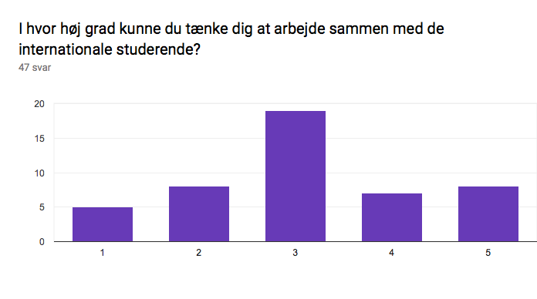

Hvor forstiller du dig, at du skal i praktik?

Det har jeg ikke tænkt over endnu. (2)

På et reklamebureau (2)

Adidas

I praktik i et mediebereau inde i byen..

Hvis et godt sted kom op i ulandet så der, men ellers i DK

Noget indenfor ekstern kommunikation i form af kulturformidling.

I danmark.

Det ved jeg ikke

Det skal jeg ja.

Har vinden tager mig hen.

spanien hehe

I Danmark

Jeg er ikke sikker på hvilken specifik virksomhed, men meget gerne noget med kode.

Ved det ikke helt endnu, men jeg håber at kunne finde inspiration i forbindelse med studiet.

Jeg vil rigtig gerne i praktik på et reklamebureau eller på et designbureau.

Det ved jeg ikke endnu

Mediebureau

for enten et designer firma, eller noget webpraktik. Drømmen er at blive animator eller editor.

Højst sandsynligt i Danmark

Jeg har ikke tænkt over det, men jeg satser på at komme ind et godt sted.

Reklamebureau

Et reklame bureau

I en dansk eller udenlansk virksomhed.

Det kunne være fedt at tage til udlandet men ellers vil jeg gerne i praktik et sted hvor jeg kan lave noget kommunikation

Et Grafisk bureau her i København

hvis jeg har råd, ville jeg gerne i udlandet. Ellers på mit nuværende job eller drømmen ville være hos Aller på et magasin eller hos DR.

Eventbureau, marketingsbureau eller et brandingbureau

Ved ikke.

Ingen idé

Måske til udlandet for at prøve noget nyt

Udlandet

Et sted hvor mine færdigheder kan bruges.

Det ved jeg ikke.

Jeg forstiller mig jeg kommer i praktik et fedt sted, men har ikke nogle præferencer om at det SKAL være i udlandet.

I udlandet eller hos en kammerat i Næstved.

I et firma som arbejde med billederedigering og reklame

hos et firma der udvikler hjemmesider og apps.

Danmark da jeg har små børn og ikke kan tage dem ud af skole/ børnehave eller bare "forlade" dem i et helt semester.

ud og lære det faglige i praksis

?

Det syntes jeg stadig er svært, der er flere områder jeg syntes er spændende. Umiddelbart kunne jeg godt tænke mig at prøve kræfter med at udvikle apps.

Hawaii, kunne da være super

i en virksomhed som søger praktikanter ¯\_(ツ)_/¯

Mono Solutuions (mit studiejob)

Hvilke fordele kan du se ved at arbejde mere sammen med international linje på MMD?

Engelske termer, andre øjne og holdninger på design, inspiration,

Man for brugt mere engelsk og lære studiet på et engelsksproget niveau

at udvide ens fagtermer på engelsk, så man måske vil føle sig mere oplagt til at søge et engelsktalende studiejob - praktik plads osv.

Et øget netværk .

At danne kontakter i verdenen, i stedet for i DK kun.

At udvide mit netværk på tværs af nationalitet.

Networking samt træning i at arbejde med evt. udfordringer som sprog-barrierer osv.

Arbejde på andre sprog end dansk, og skabe et netværk.

at udtrykke sig på andet end dansk, at få kontakter

Udvide sit netværk

blive bedre til engelsk

Flere kontakter

Bedre engelsk kundskaber og udvidet netværk

Øve sine engelsk kundskaber, blive mere vandt til at arbejde i et internationalt miljø.

Forbedre mit engelsk.

Man ville vå flere kontakter ift. fremtiden og man ville få et endnu bedre fællesskab på skolen

Forbedre sig på engelsk, både skriftlig og mundtlig. Få inspiration

En masse information, og livs beretninger for folk som ikke er fra Danmark.

Bredere netværk

Det er vigtigt at kunne arbejde på tværs af sprogbarriere, og giver en styrke hvis man kunne ønske sig at arbejde i udlandet. Derudover kan ens forskellige kulturelle baggrunde forstærke hinandens kompetencer.

Skabe flere kontakter

Ikke det store

Et større netværk og bedre forståelse af andre mennsker og kultur.

Det er vel det samme som at arbejde sammen med mine andre klassekamerater

At se det hele med en udenlandsk synsvinkel

man ville få flere kontakter og det ville være godt senere i sit arbejdsliv + jeg ville få styrket mit engelsk...

Flere nye ideer og kreative hoveder. Man har muligheden for at forbedre sin engelsk

Større netværk.

At man får et større netværk

Fordele kan være sproget, og nye ideer.

For at blive bedere til engelsk

nyt bekendtskab

Flere kontakter og forbedre mit engelsk.

Det ved jeg ikke?

Jeg kan se at mit internationale sprog bliver bedre og at der kommer flere jobmuligheder, når man er færdiguddannet.

Jeg kan KUN se fordele ved at arbejde sammen med den internationale linje idet det åbner flere døre for mig som designer når jeg er færdig.

Det er noget i nyt

Man får øvet sit engelske

internationale kontakter og forbedre ens sprog

det ville klart give et større netværk

Man kan få nogle andre synsvinkler på ting

Man ville få et netværk som ikke begrænsede sig til Danmark.

At man får afprøvet kommunikationen på engelsk om lige netop multimediedesign og at jeg i fremtid vil kunne arbejde i et internationalt firma og ikke være nervøs for det

for at lære mere om hvordan det er at studere i udlandet og for at få noget insight fra folk som måske arbejder på andre måder end vi er vant til

Ingen

Hvordan kan vi arbejde på tværs af linjer på MMD?

Ved ikke (3)

Valgfri gruppe arbejde?

Måske at have samme cases og blive sat sammen der

grupper på tværs af MMD?

Ved at skabe undervisningsforløb, som inddrager og blander klasserne.

Samarbejde om evt. gruppe opgaver.

det ved jeg ikke

eventuelle projekter om generelle emner. Evt. tage inspiration fra "The Link Projekt" og deres emballage projekter.

Det ved jeg ikke.

fælles projekter ?

Dele grupper på tværs af holdene?

fælles projekter

Lave projekter hvor vi bruger hinanden mere

Lave opgaver sammen?

Lave større projekter som er relevante på tværs af linjerne.

Måske have nogle projekter sammen?

I forbindelse med gruppeprojekter

Lave projekter 1 gang om året med udgangspunkt i forbedring af bedre studiemiljø på kea.

Lav nogle flere projekter, hvor international linie og MMD linien skal splittes om en opgave. en større opgave, som giver mulighed for at lærer folk at kende.

Vi kan have nogle nogle forløb eller projekter sammen - eller sørge for at man tage valgfag sammen.

Valgfag

Få de samme opgaver

Fællesundervisning og gruppe arbejde på tværs.

Det er vel bare at stille en opgave og enten lave grupper på tværs af klasserne eller lave samarbejds grupper på tværs af linjerne

vi laver vel det samme, så man kunne jo nok lave noget i grupper med to fra den internationale og to fra den danske..?

Pas

hmm.. måske under projekter kunne man blande os og danne grupper på tværs af linjerne.

Projektarbejde kunne være oplagt.

Måske have en eller flere projekter sammen med dem ! :)

projekter

Projekter hvor forskellige områder skal bruges til at opnå resultatet.

Det ved jeg ikke?

Der kan fx, blive sat to grupper sammen, en fra den danske linje og en fra den internationale linje, Her kan de to grupper vurdere ens projekt og give feedback. Ellers kan der blive lavet grupper blandet mellem linjerne.

have enkelte forløb hvor vi evt har fællesundervisning og kan få lov at arbejde på kryds og på tværs af klasserne.

No idea bro.

Ved at lave projekter i samarbejde med de andre linjer.

gøre alt undervisning på engelsk lige som så mange af de andre it/medie uddannelser

en virksomheds case, eller bare en opgave

?

feedback i grupper og venskabs klasser hvor der bliver lavet noget gruppe arbejde på tværs

med gruppe projekter på tværs af linjerne

Supplerende kommentarer?

Nej (2)

nej (2)

Ingen (2)

ingen.

nope

Nope

KEA mangler en bedre database, som elever så vidt som læren kan bruge til at slå ting op med.

Gør det.

Hvis man gerne vil til udlandet i 3 semester skal man så have min et 7 tal til sin første eksamen, før du kan komme til udlandet?

Niks.

Jeg syntes det kan give et boost, hvis man få mere internationalitet ind på vores linje.

Have en god dag.

¯\_(ツ)_/¯